9月26日今日动态
出勤：本班今日出勤人数23人。今日8人未来园。
1.区域活动
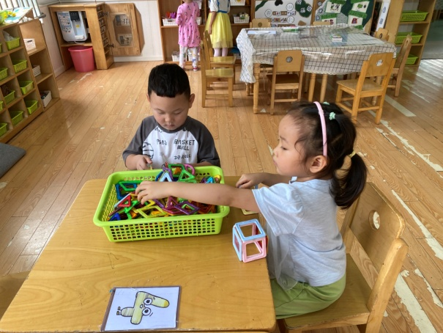  舒舒和嘉辰玩磁力片，他们将方形磁力片组合成立方体，架上三角形磁力片，拼搭房子。 | 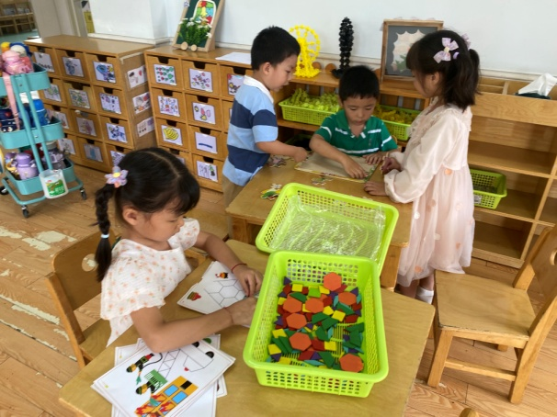  一一玩图形拼图，拼搭消防车、动物等；安安、大豆豆、噜噜合作拼图，他们从最上方角落开始拼。
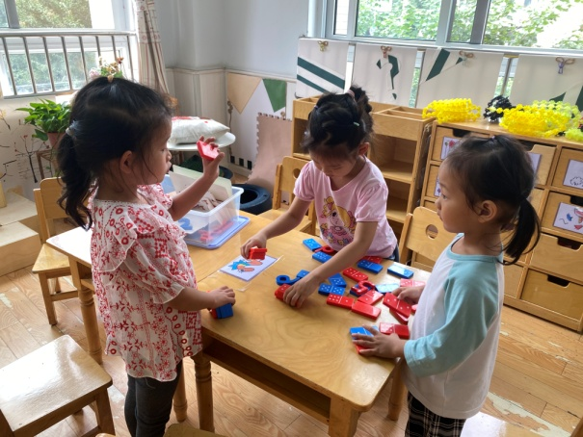  可心、萱萱、恬恬玩点卡接龙，找一找与点卡后半部分相同数量的点卡连接起来排成长条。 | 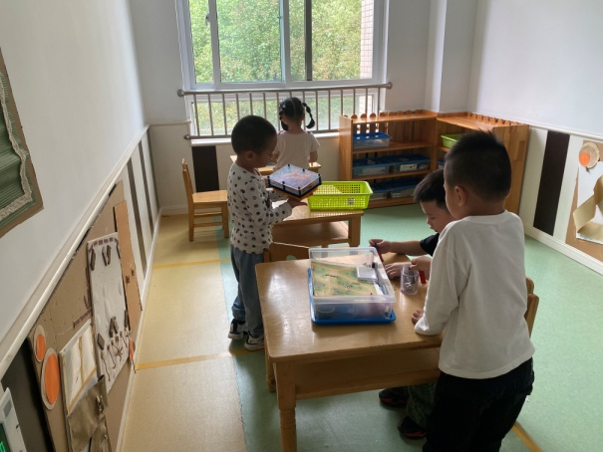  点点和多多玩磁铁，试着吸一吸盒子里的物品，看看能不能吸上来；小豆豆玩百变针画；伊一观察昆虫。
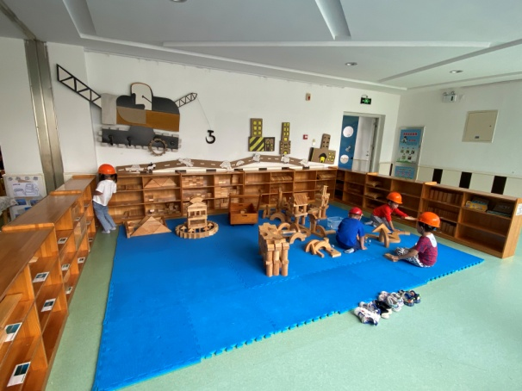  叮当、橙子、竞竞、宸宸搭建幼儿园，他们先平铺后架空，再平铺，搭建高楼。 | 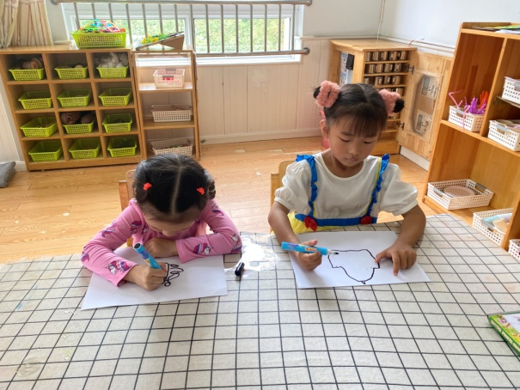  熙熙画蝴蝶，利用电话线围合，形象表现出蝴蝶外形特征；露露画幼儿园，她画出外轮廓，后在里面装饰。
2.集体活动
美术：快乐的国庆
这是一节绘画活动，本次活动主要引导幼儿欣赏各种各样放飞的热气球的图片，从而了解热气球的形状、花纹等装饰特点，让孩子设计出自己喜欢的热气球从而放飞热气球欢度国庆，进一步感受国庆节放飞热气球给人们带来的快乐。赵毓宁、罗景宸、徐佳禾、赵希羽、张漪乐、陈艺萱、朱琪玥、邵崔钰、宋恬恬能用画热气球的方式来庆祝国庆节，感受绘画的乐趣。李兴琪、徐亿涵、陈竞泽、贺健宸、王紫妍、杨梦露、杨佳伊、焦云舒、李子木、李伊一、郭煜霖、张一嘉、秦苏安、张嘉辰能用各种花纹、图案、颜色装饰热气球。
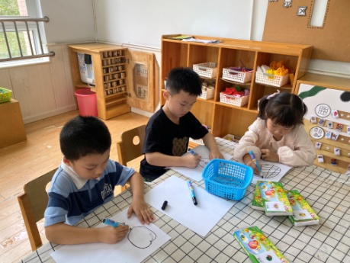 | 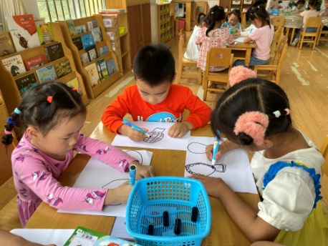
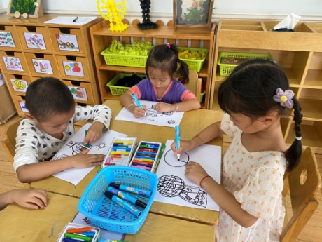 | 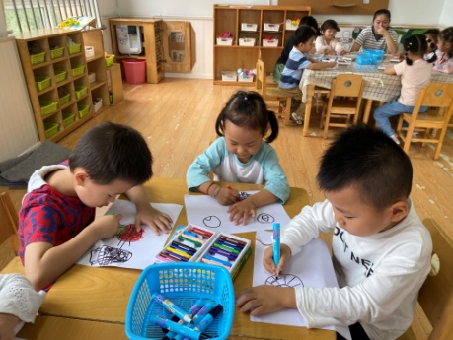
3.值日生工作：
今日值日生：
倒牛奶的是李子木，拿杯子的是罗景宸，发餐盘和小毛巾的是李伊一，发勺子的是秦苏安。
小朋友们的值日生工作做得都很认真喔！
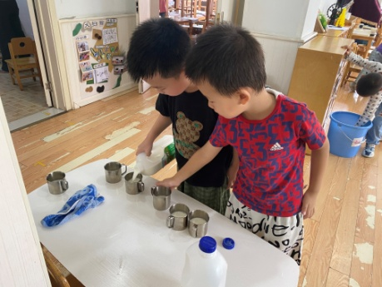
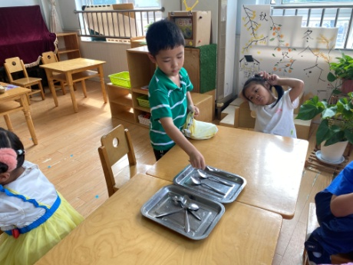 | 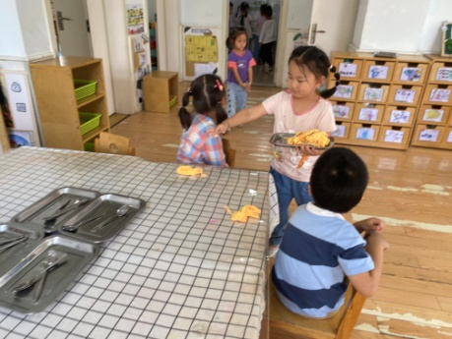

4.生活观察：
观察时间：2023.9.26
观察对象：中三班今日来园幼儿
观察者：耿佳、邹洁、丁丹娜
观察目的：具有良好的生活习惯与生活能力（指向能力）
观察内容：
①坚持午睡
②主动饮用白开水
③游戏后整理好玩具
④按时进餐（点心、午餐）
观察背景：
纵观幼儿在园一日生活中的各种小事 ，已经进行了一段时间的“具有良好的生活习惯与生活能力”观察记录。旨在让幼儿保持有规律的生活，养成良好的作息、饮食、卫生习惯。如：早睡早起、每天午睡、按时进餐、吃好午餐等。
（备注：家园共同合作，才是最高效的方式呀！）
儿童 | 坚持午睡 | 水杯喝完 | 整理好玩具 | 用好点心、吃完午餐
张一嘉 | ★ | ★ | ★ | 进餐不专心
贺健宸 | ★ | ★ | ★ | ★
秦苏安 | ★ | ★ | ★ | ★
高羽安 | 请假
徐佳禾 | ★ | ★ | ★ | ★
肖尧 | 请假
杨梦露 | ★ | ★ | ★ | ★
王凝音 | 请假
李子木 | ★ | ★ | ★ | ★
焦云舒 | ★ | ★ | ★ | ★
李兴琪 | ★ | ★ | ★ | ★
陈艺萱 | ★ | ★ | ★ | ★
杨佳伊 | ★ | ★ | ★ | ★
朱琪玥 | ★ | ★ | ★ | 进餐不专心
赵希羽 | ★ | ★ | ★ | 进餐略慢
陈竞泽 | ★ | ★ | ★ | 进餐不专心
徐亿涵 | ★ | ★ | ★ | ★
罗景宸 | ★ | ★ | ★ | ★
左轶萱 | 请假
张漪乐 | ★ | ★ | ★ | ★
王紫妍 | ★ | ★ | ★ | ★
夏天一 | 请假
邵崔钰 | ★ | ★ | ★ | 进餐不专心
郭煜霖 | ★ | ★ | ★ | ★
郭颜睿 | 请假
李梓朋 | 请假
李伊一 | ★ | ★ | ★ | 进餐不专心
赵毓宁 | ★ | ★ | ★ | 进餐不专心
张嘉辰 | ★ | ★ | ★ | ★
宋恬恬 | ★ | ★ | ★ | 进餐不专心
秦修诚 | 请假
5.温馨提示
近来传染病流行，请各位家长为幼儿每日来园前做好健康监测，若出现发热、干咳、乏力、咽痛等不适症状时及时告知，假期尽量少去人群密集的地方。谢谢大家的配合～
今天下发的告家长书请各位家长仔细观看，填写回执及时上交，谢谢大家的配合~

